Zad VII Ptaki w Dolinie Baryczy
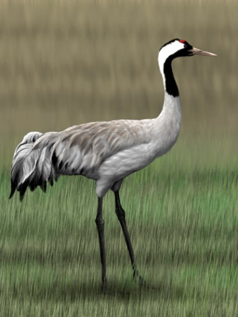
Pod rysunkiem wpisz jaki to gatunek.
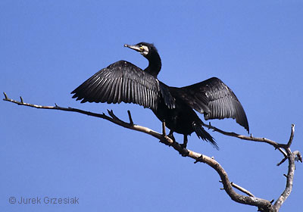

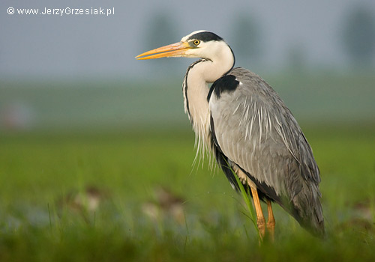
1.……………………………………………………… 2……………………………………………………………..
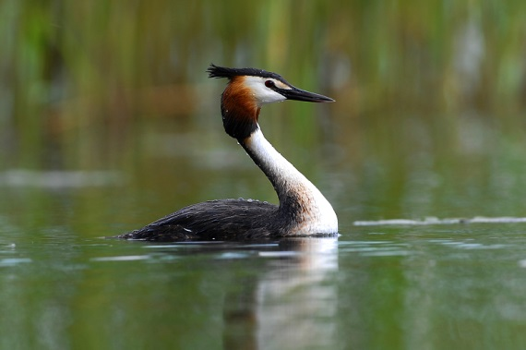

3………………………………………………….. 4………………………………………………………………………
Wpisz numer ptaka do podanej charakterystyki:
nr | charakterystyka
 | Długość ciała: 46-51 cm. Łatwo rozpoznawalny po rdzawej kryzie na bokach głowy i czubie na głowie. Spód ciała biały, wierzch brunatny. W szacie spoczynkowej traci ozdobne pióra na głowie. Podczas toków para wykonuje rytualny taniec godowy polegający na stawaniu słupka naprzeciwko siebie i na potrząsaniu głowami. Pisklęta o paskowanym upierzeniu głowy i szyi są wożone na grzbiecie przez rodziców.
 | Długość ciała: 80-100 cm. Ptak wielkości gęsi o czarnym upierzeniu z miedzianym połyskiem na wierzchu. Dziób mocny, haczykowato zakończony. Na wiosnę ma białawe boki głowy i szyi oraz białe plamy u nasady nóg. Młode brunatne z jaśniejszym spodem ciała. Odpoczywając często suszy rozpostarte skrzydła, które namakają podczas nurkowania.
 | Długość ciała: 90-105 cm. Ptak wielkości bociana o smukłej sylwetce z długą wygiętą szyją. Upierzenie popielate z wierzchu i białawe od spodu. Z tyłu głowy zwisa czarny czub, zaś z przodu szyi ma rząd czarnych plamek. W locie ma esowato wygiętą szyją i łukowato wygięte skrzydła
 | Długość ciała: 105-130 cm. Ptak większy od bociana o popielatym ubarwieniu z czarną szyją i głową oraz białą szeroką brwią za okiem. Na ciemieniu czerwona plama. Z tyłu ciała zwisa pióropusz wydłużonych i wygiętych piór. Do niedawna był ptakiem skrytym i wymagającym odludnych siedlisk, ostatnio kolonizuje tereny w pobliżu człowieka, co przyczynia się do znacznego wzrostu jego liczebności.

